

**О внесении изменения в постановление акимата Западно-Казахстанской области от 30 июня 2015 года № 153 "Об утверждении регламентов государственных услуг, оказываемых местными исполнительными органами Западно-Казахстанской области в сфере семьи и детей"**

***Утративший силу***

Постановление акимата Западно-Казахстанской области от 29 декабря 2016 года № 379. Зарегистрировано Департаментом юстиции Западно-Казахстанской области 31 января 2017 года № 4674. Утратило силу постановлением акимата Западно-Казахстанской области от 15 марта 2018 года № 60

      Сноска. Утратило силу постановлением акимата Западно-Казахстанской области от 15.03.2018 № 60 (вводится в действие по истечении десяти календарных дней после дня первого официального опубликования).

      Руководствуясь Законами Республики Казахстан от 23 января 2001 года "О местном государственном управлении и самоуправлении в Республике Казахстан", от 15 апреля 2013 года "О государственных услугах", акимат Западно-Казахстанской области **ПОСТАНОВЛЯЕТ**:

      1. Внести в постановление акимата Западно-Казахстанской области от 30 июня 2015 года № 153 "Об утверждении регламентов государственных услуг, оказываемых местными исполнительными органами Западно-Казахстанской области в сфере семьи и детей" (зарегистрированное в Реестре государственной регистрации нормативных правовых актов № 3962, опубликованное 17 августа 2015 года в информационно-правовой системе "Әділет") следующее изменение:

      регламент государственной услуги "Прием документов и выдача направлений на предоставление отдыха детям из малообеспеченных семей в загородных и пришкольных лагерях", утвержденный указанным постановлением, изложить в новой редакции, согласно приложению к настоящему постановлению.

      2. Государственному учреждению "Управление образования Западно-Казахстанской области" (А. А. Мынбаева) обеспечить государственную регистрацию данного постановления в органах юстиции, его официальное опубликование в информационно-правовой системе "Әділет" и в средствах массовой информации.

      3. Контроль за исполнением настоящего постановления возложить на заместителя акима Западно-Казахстанской области Токжанова М. Л.

      4. Настоящее постановление вводится в действие со дня первого официального опубликования.

|  |  |
| --- | --- |
| *Аким области* | *А. Кульгинов* |

|  |  |
| --- | --- |
|  | Приложение  к постановлению акимата  Западно-Казахстанской области  от 29 декабря 2016 года № 379 |
|  | Утвержден  постановлением акимата  Западно-Казахстанской области  от 30 июня 2015 года № 153 |

**Регламент государственной услуги**   
**"Прием документов и выдача направлений на предоставление отдыха детям из малообеспеченных семей в загородных и пришкольных лагерях"**

**1. Общие положения**

      1. Государственная услуга "Прием документов и выдача направлений на предоставление отдыха детям из малообеспеченных семей в загородных и пришкольных лагерях" (далее - государственная услуга).

      Государственная услуга оказывается организациями образования области, районов и города (далее - услугодатель), на основании стандарта государственной услуги "Прием документов и выдача направлений на предоставление отдыха детям из малообеспеченных семей в загородных и пришкольных лагерях" утвержденный приказом Министра образования и науки Республики Казахстан от 13 апреля 2015 года № 198 (зарегистрирован в Министерстве юстиции Республики Казахстан 26 мая 2015 года № 11184) "Об утверждении стандартов государственных услуг, оказываемых в сфере семьи и детей" (далее- стандарт).

      Прием заявлений и выдача результатов оказания государственной услуги осуществляется через канцелярию услугодателя.

      Государственная услуга оказывается физическим лицам (далее -услугополучатель) платно или бесплатно.

      Стоимость государственной услуги в соответствии с Законом Республики Казахстан от 27 июля 2007 года "Об образовании" определяется услугодателем и размещается на интернет – ресурсе государственного учреждения "Управление образования Западно-Казахстанской области".

      Государственная услуга оказывается бесплатно:

      1) детям из семей, имеющих право на получение государственной адресной социальной помощи;

      2) детям из семей, не получающих государственную адресную социальную помощь, в которых среднедушевой доход ниже величины прожиточного минимума;

      3) детям – сиротам и детям, оставшимся без попечения родителей, проживающим в семьях;

      4) детям из семей, требующих экстренной помощи в результате чрезвычайных ситуаций;

      5) иным категориям обучающихся и воспитанников, определяемым коллегиальным органом управления организации образования.

      2. Форма оказания государственной услуги: бумажная.

      3. Результатом оказываемой государственной услуги является - направление (путевка) в загородные и пришкольные лагеря (далее - направление (путевка).

**2. Описание порядка действий структурных подразделений (работников) услугодателя в процессе оказания государственной услуги**

      4. Основанием для начала процедуры (действия) по оказанию государственной услуги является предоставление необходимых документов, указанных в пункте 9 стандарта.

      5. Содержание каждой процедуры (действия), входящей в состав процесса оказания государственной услуги, длительность его выполнения:

      1) работник канцелярии услугодателя с момента подачи необходимых документов в течение 25 (двадцати пяти) минут осуществляет их прием, регистрацию и направляет на резолюцию руководителю услугодателя;

      2) руководитель услугодателя в течение 1 (одного) рабочего дня накладывает резолюцию и направляет документы ответственному исполнителю услугодателя;

      3) ответственный исполнитель услугодателя в течение 13 (тринадцати) рабочих дней рассматривает поступившие документы, готовит направление (путевку) услугополучателю и направляет на подпись руководителю услугодателя;

      4) руководитель услугодателя в течение 1 (одного) рабочего дня подписывает направление (путевку) и направляет в канцелярию;

      5) работник канцелярии услугодателя в течение 5 (пяти) минут выдает готовый результат государственной услуги услугополучателю.

      6. Результат процедуры (действия) по оказанию государственной услуги, который служит основанием для начала выполнения следующей процедуры (действия):

      1) принятие работником канцелярии услугодателя у услугополучателя документов, и передача их руководителю услугодателя;

      2) назначение руководителем услугодателя ответственного исполнителя услугодателя и направление ему документов услугополучателя;

      3) подготовка ответственным исполнителем услугодателя направления (путевки);

      4) подписание руководителем услугодателя направления (путевки);

      5) выдача результата государственной услуги услугополучателю работником канцелярии услугодателя.

**3. Описание порядка взаимодействия структурных подразделений (работников) услугодателя в процессе оказания государственной услуги**

      7. Перечень структурных подразделений (работников) услугодателя, которые участвуют в процессе оказания государственной услуги:

      1) работник канцелярии услугодателя;

      2) руководитель услугодателя;

      3) ответственный исполнитель услугодателя.

      8. Подробное описание последовательности процедур (действий), взаимодействий структурных подразделений (работников) услугодателя в процессе оказания государственной услуги отражается в справочнике бизнес-процессов оказания государственной услуги согласно приложению настоящего регламента "Прием документов и выдача направлений на предоставление отдыха детям из малообеспеченных семей в загородных и пришкольных лагерях".

      9. Обжалование решений, действий (бездействия) услугодателя и (или) его должностных лиц, по вопросам оказания государственных услуг осуществляется в соответствии с разделом 3 стандарта.

|  |  |
| --- | --- |
|  | Приложение  к регламенту государственной  услуги  "Прием документов и выдача  направлений на предоставление  отдыха детям из  малообеспеченных семей в  загородных и пришкольных  лагерях" |

**Справочник**   
**бизнес-процессов оказания государственной услуги**   
**"Прием документов и выдача направлений на предоставление отдыха детям из малообеспеченных семей в загородных и пришкольных лагерях"**

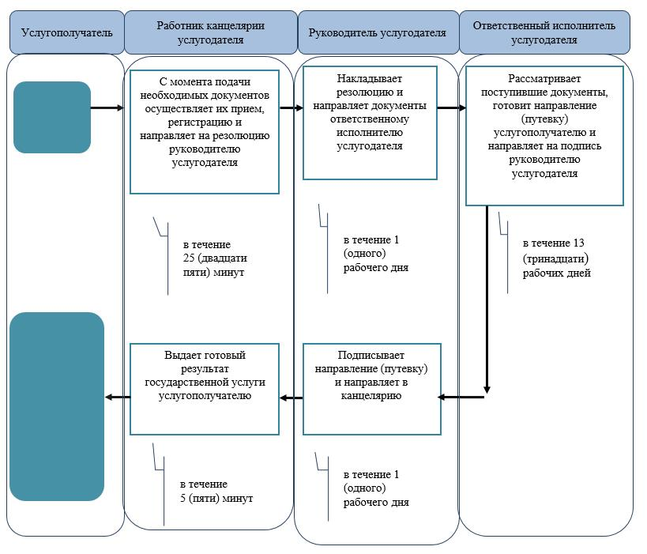

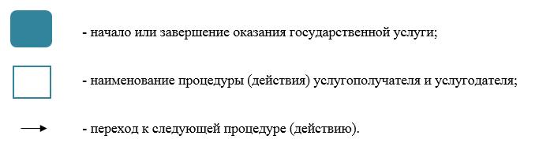

© 2012. РГП на ПХВ «Институт законодательства и правовой информации Республики Казахстан» Министерства юстиции Республики Казахстан